实验编号： 2 Android移动应用开发 实验报告 年 月 日
计算机科学学院 级 班 实验名称： UI控件代码生成以及MVC
姓名：__张雨鑫__ 学号：2024110548_ 指导老师：_李贵洋_ 实验成绩:_____

实验二 UI控件代码生成以及MVC
Github网址：https://github.com/zhangyuxin666/Andriod-second

- 实验目的及要求
1、实验目的
(1) 掌握UI控件用代码进行动态生成;
(2) 掌握Android MVC开发模式;
2、实验要求
(1) 认真填写实验报告，要求附加部分运行界面和主要代码；
(2) 对设计好的程序，检查输出是否符合预期，如有错请分析错误原因并解决；

- 实验内容
(1) 界面的布局不限，下图为参考界面，可根据自己喜好随意调整， 但无论怎么调整，界面都需要有两个功能区，其中：
a) 区1的功能可以通过交互，用代码动态添加TextView，为了滚动显示添加的TextView需要采用ScrollView嵌套LinearLayout的方式实现；
b) 区2的功能参考Kotlin MVC教学视频，采用MVC模式完成交互式ProgramAdviser，要求实现按钮的事件响应，实现查询模型层并返回相应结果；
说明：禁止在布局文件和代码中直接出现字符串，请使用字符串资源间接应用。
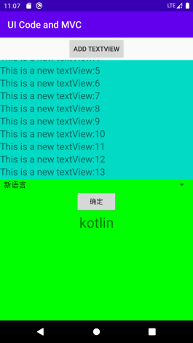
提交要求：
(1) APP应用标题为自己的“姓名+学号”；
(2) 将项目提交到github上自己Fork的项目里面；
(3) 用附件形式提交实验报告（实验报告需要附上项目的github地址）；

- 实验核心代码截图和说明，以及作品最终运行过程的截图（照片）和说明（该部分如不够填写，请另加附页）
（1）项目配置：包名为 cn.edu.sicnu.stu.zhangyuxin.second，应用标题为“张雨鑫2024110548”。界面分为两个功能区，所有界面文字均由 strings.xml 资源提供。
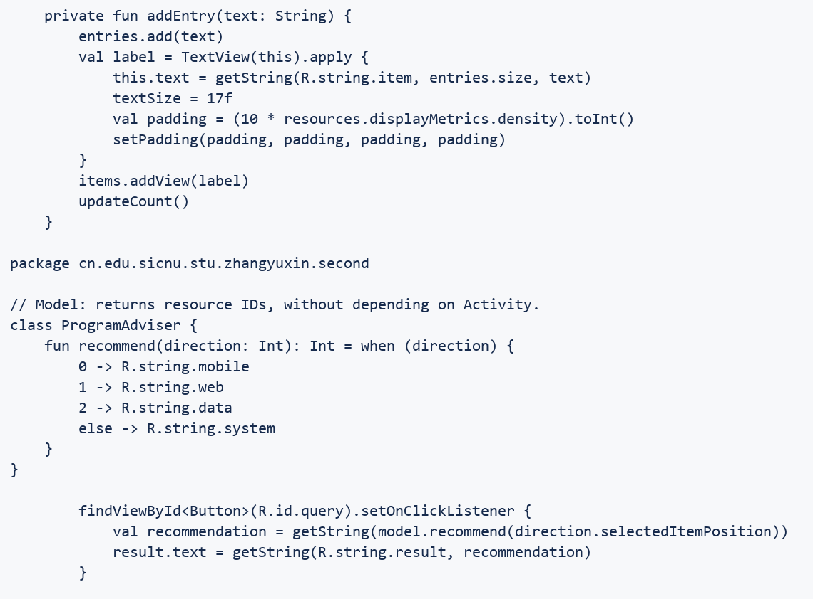
（2）动态控件：点击添加后由 Kotlin 创建 TextView，通过 addView 加入 LinearLayout；外层 ScrollView 支持滚动。空输入显示错误提示，清空按钮删除全部控件并更新计数。

（3）MVC：activity_main.xml 为视图层；MainActivity 响应按钮事件，作为控制器；ProgramAdviser 为模型层，根据所选方向返回推荐字符串资源编号，再由控制器显示结果。

（4）运行验证：在 Android 模拟器上安装并启动 APK。下图左侧为动态添加内容及移动应用方向查询，右侧为连续添加后的滚动显示及 Web 方向查询，截图来自项目实际运行。
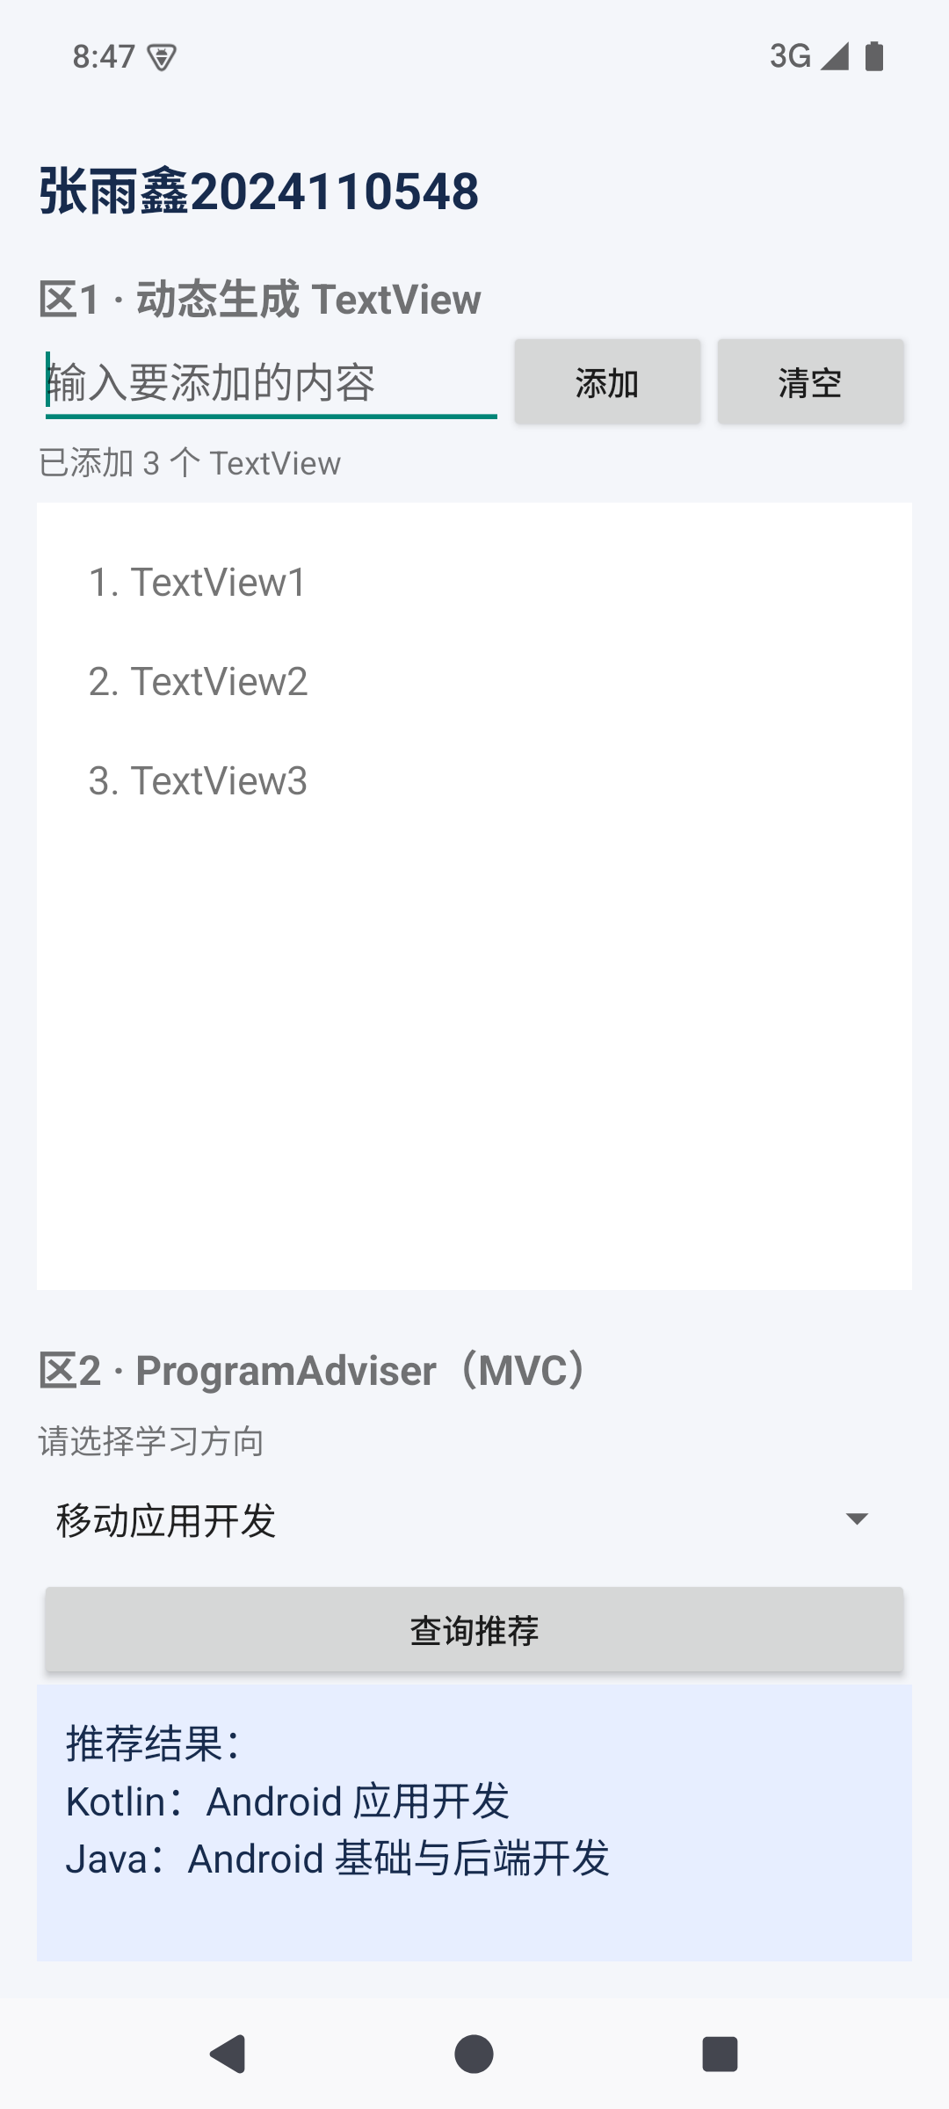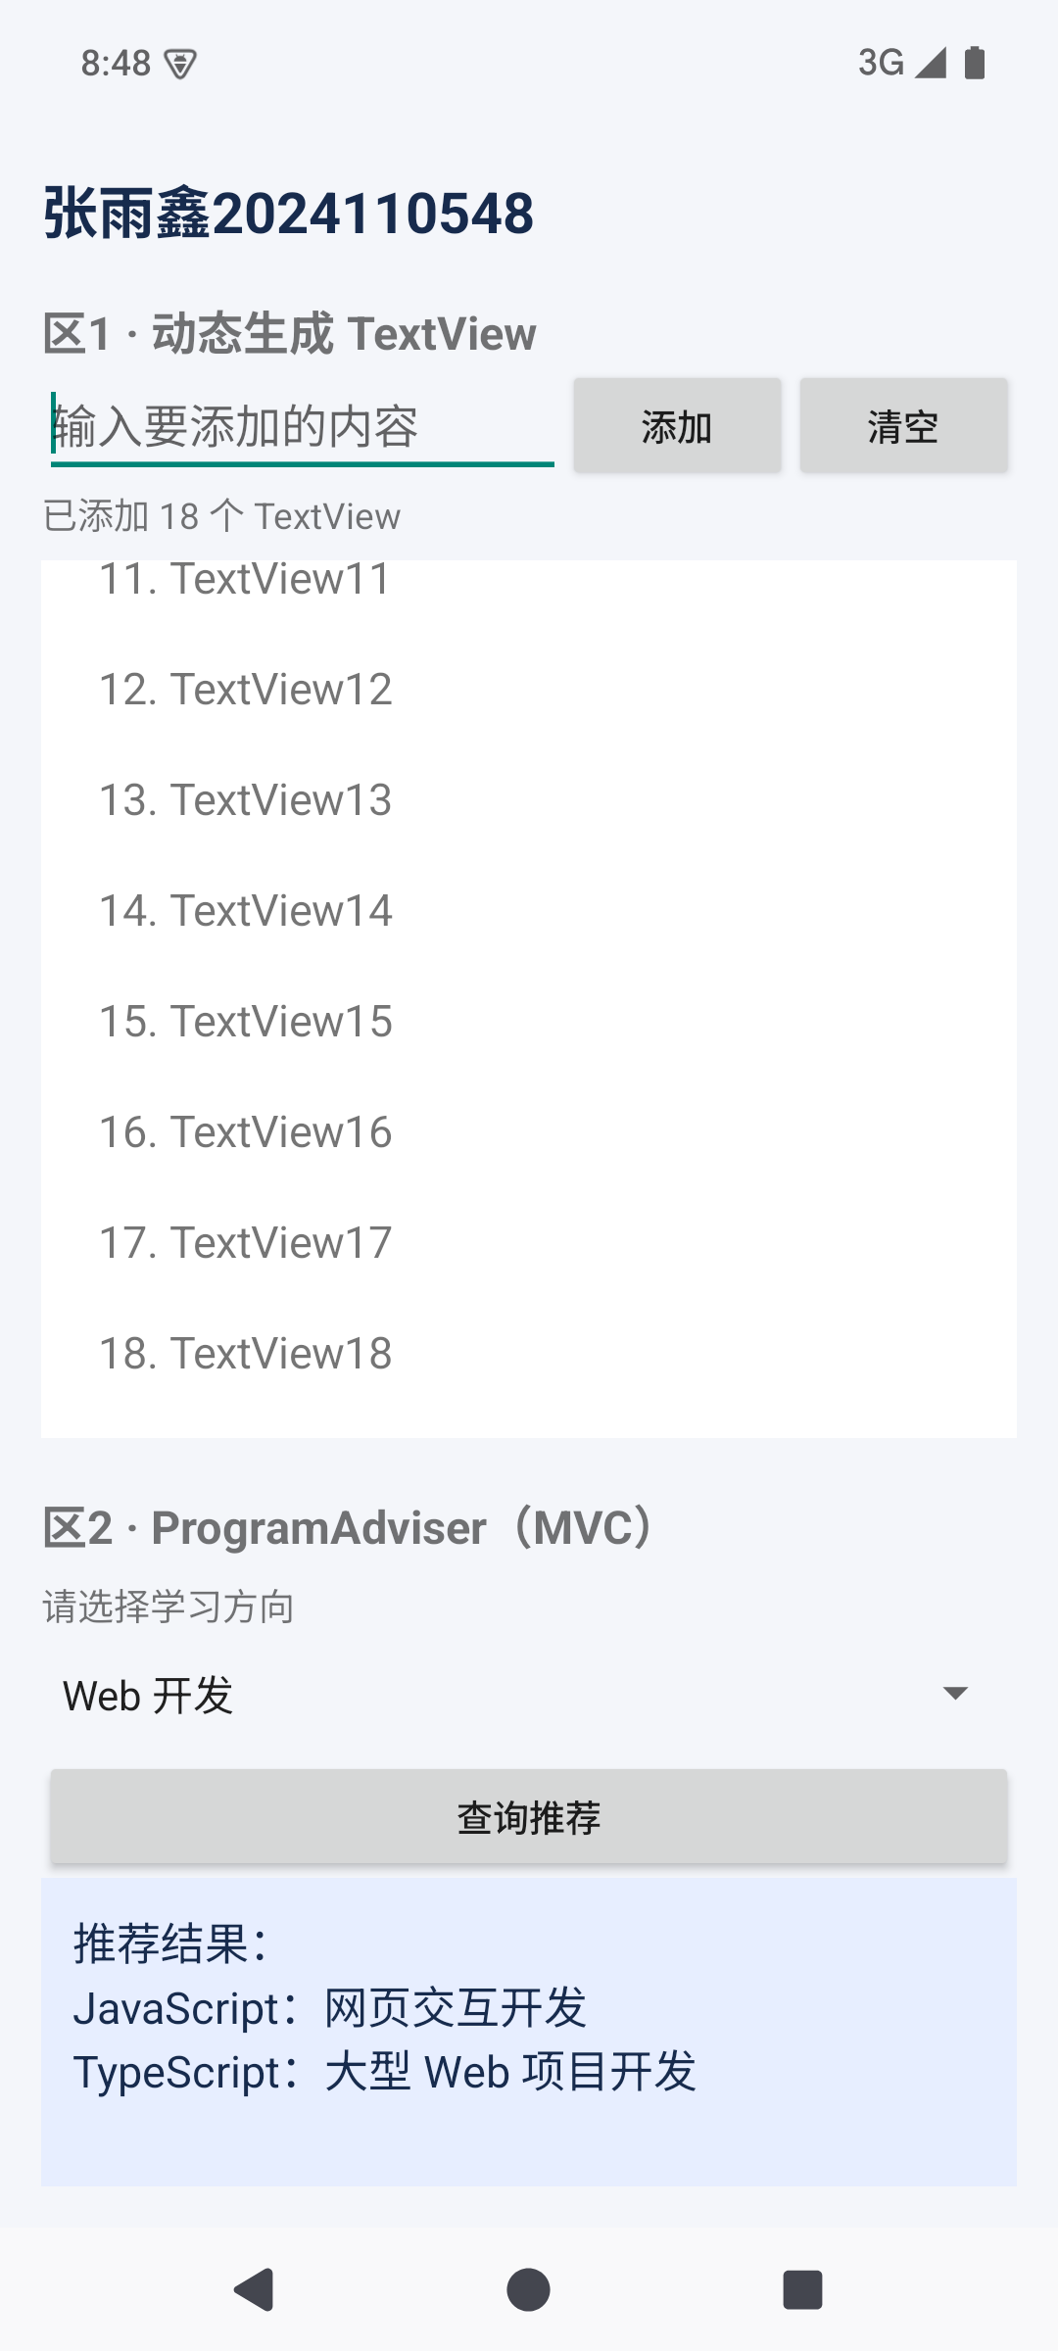

（5）边界验证：不输入内容时点击添加，显示“请输入内容后再添加”；清空后计数归零。依次查询四个方向，移动应用、Web、数据分析与人工智能、系统与算法均返回对应模型结果。
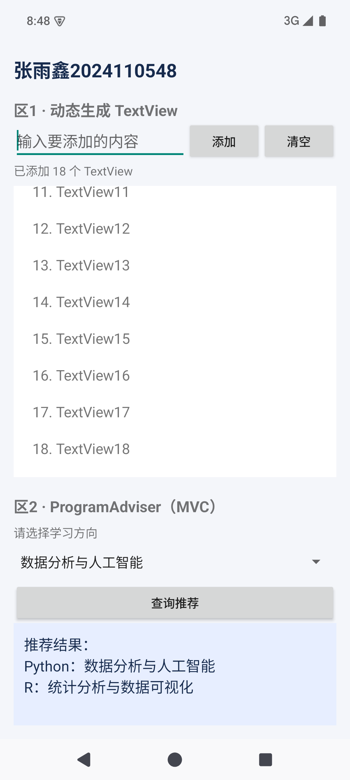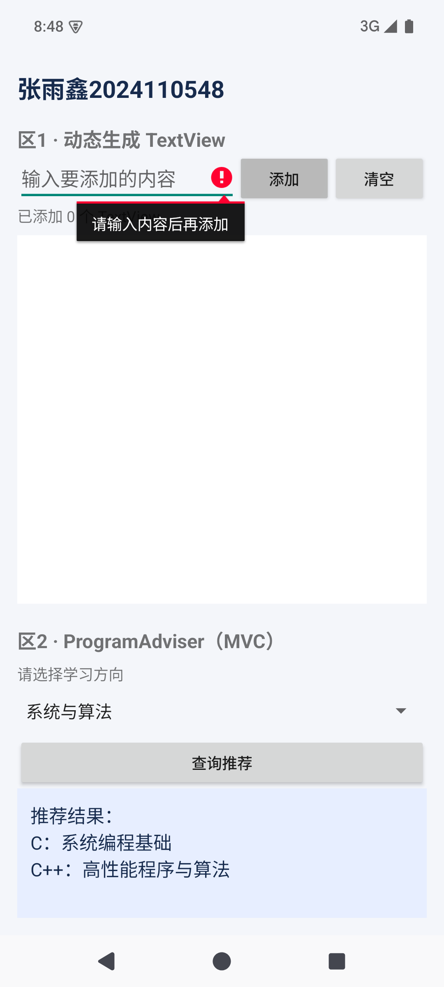

- 实验结果的分析与评价（该部分如不够填写，请另加附页）
1. 实验结果：应用成功编译、安装并启动；应用标题与包名符合要求。动态添加、连续添加滚动、清空及空输入校验均符合预期；ProgramAdviser 的四类推荐结果与模型映射一致。

2. 原理分析：ScrollView 只能容纳一个直接子控件，因此将纵向 LinearLayout 作为容器，动态生成的 TextView 都加入该容器。通过 post 在布局更新后滚动到底部，可及时看到新添加的内容。

3. MVC 分析：界面布局负责显示；控制器读取输入、处理按钮事件并更新视图；模型负责学习方向与推荐结果的映射。模型不持有 Activity 或具体视图对象，便于独立维护和扩展。

4. 问题及解决：首次离线构建缺少 Kotlin 构建工具依赖，改为联网下载依赖后构建；中文管道编码异常通过 UTF-8 写入修正。字符串统一放入资源文件，避免布局和 Kotlin 中硬编码界面文字。

5. 学习体会：掌握了通过代码动态生成 UI 控件、为按钮绑定事件及 MVC 分层的方法。动态列表保存到实例状态，在界面重建时恢复；后续可扩展更多推荐方向及推荐规则。

注：实验成绩等级分为（90－100分）优，（80－89分）良，(70-79分)中，（60－69分）及格，（59分）不及格。

